Національний Технічний Університет України

«Київський політехнічний інститут імені Ігоря Сікорського»

Факультет Інформатики та Обчислювальної Техніки

Кафедра обчислювальної техніки

**Лабораторна робота №4**

з курсу «Системи реального часу»

Варіант 13

Виконав:

студент 3 курсу ФІОТ

групи ІО-72

Клецун М.С.

Зал. Книжка: №7213

Перевірив:

Регіда П.Г.

Київ 2020

## ***Тема роботи:*** *ДОСЛІДЖЕННЯ АЛГОРИТМУ ШВИДКОГО ПЕРЕТВОРЕННЯ ФУР'Є З*

## *ПРОРІДЖУВАННЯМ ВІДЛІКІВ СИГНАЛІВ У ЧАСІ*

## 

**Варіант №13:**

*n = 10*

*Wgr = 1500*

*N = 256*

**Завдання**

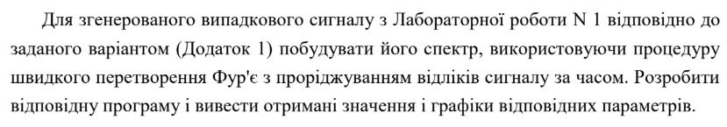

**Лістинг програми**

import numpy as np  
import random as rnd  
import matplotlib.pyplot as plt  
  
  
def create_harmon():  
 harmon = [0 for _ in range(vidlik_number)]  
 for i in range(number_of_harmonics):  
 A = rnd.uniform(min_number, max_number)  
 Fi = rnd.uniform(min_number, max_number)  
 for t in range(vidlik_number):  
 harmon[t] += A*np.sin(frequency/number_of_harmonics*t*i + Fi)  
 return harmon  
  
  
def fft(x: list):  
 N = len(x)  
 fftt = [[0] * 2 for i in range(N)]  
 for i in range(N // 2):  
 array1 = [0] * 2  
 array2 = [0] * 2  
 for j in range(N // 2):  
 cos = np.cos(4 * np.pi * i * j / N)  
 sin = np.sin(4 * np.pi * i * j / N)  
 array1[0] += x[2 * j + 1] * cos # real  
 array1[1] += x[2 * j + 1] * sin # imagine  
 array2[0] += x[2 * j] * cos # real  
 array2[1] += x[2 * j] * sin # imagine  
 cos = np.cos(2 * np.pi * i / N)  
 sin = np.sin(2 * np.pi * i / N)  
 fftt[i][0] = array2[0] + array1[0] * cos - array1[1] * sin # real  
 fftt[i][1] = array2[1] + array1[0] * sin + array1[1] * cos # imagine  
 fftt[i + N // 2][0] = array2[0] - (array1[0] * cos - array1[1] * sin) # real  
 fftt[i + N // 2][1] = array2[1] - (array1[0] * sin + array1[1] * cos) # imagine  
 return fftt  
  
  
  
number_of_harmonics = 10  
vidlik_number = 256  
frequency = 1500  
min_number = 0  
max_number = 1  
  
x = create_harmon()  
fft = fft(x)  
data_fft = [np.sqrt(fft[i][0] ** 2 + fft[i][1] ** 2) for i in range(vidlik_number)]  
  
plt.plot([i for i in range(vidlik_number)], x)  
plt.show()  
plt.plot([i for i in range(vidlik_number)], data_fft)  
plt.show()

**Приклад роботи**

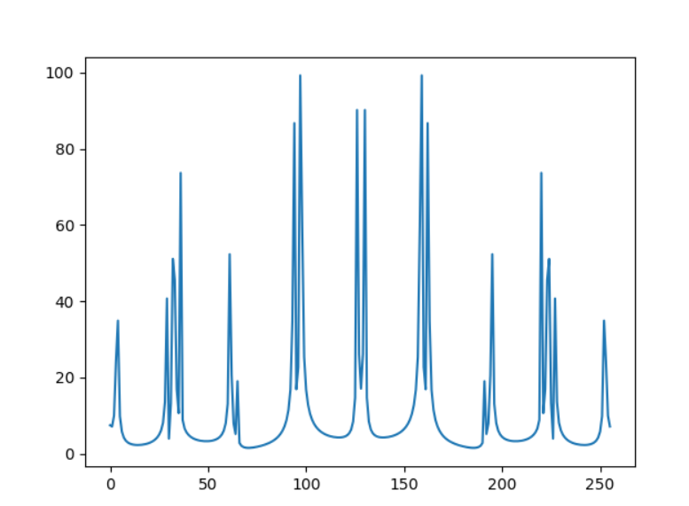

**Висновок**

Під час виконання лабораторної роботи проблем не виникло. Завдання виконане, програма працює та виводить правильний результат.